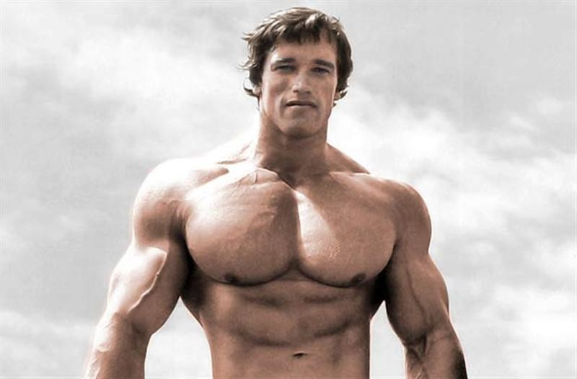

VÜCUT GELİŞTİRME VE FİTNESS

**Öğr. Gör. Abdüsselam TURGUT**

TARİHÇE

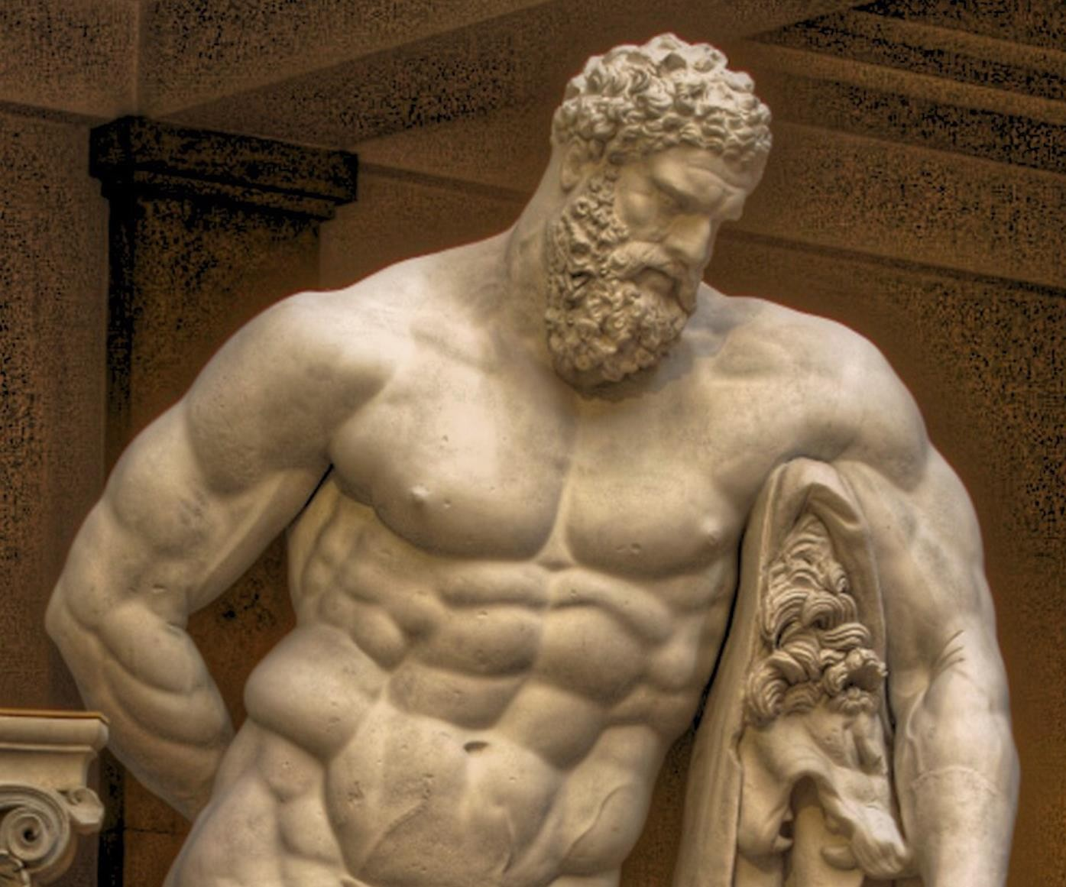

Öğr. Gör. Abdüsselam TURGUT



* Vücut geliştirme, kişinin kas sistemini estetik amaçlı olarak kontrol etmek ve geliştirmek için progresif direnç

egzersizinin kullanılmasıdır.

•

Bu aktiviteye katılan bir kişiye vücut geliştirici simetri,

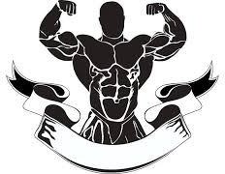kaslılık ve koşullandırma gibi kriterlere göre sıralayan bir jüri üyesi için belirli pozlar (ve daha sonra bireysel poz rutinleri) uygularlar.

* Vücut geliştiriciler, maksimum kas tanımı ve vaskülerliği elde etmek ve ayrıca spot ışıkları altında cildin kontrastını vurgulamak için bronzlaşmanın yanı sıra, ekstraselüler dehidrasyon ve karbonhidrat yüklemesinin bir

kombinasyonu ile son aşamada geliştirilmiş, esansiyel olmayan vücut yağının ortadan kaldırılması yoluyla

yarışmalar için hazırlanırlar.

* + Rekabete dayalı bir spor olarak vücut geliştirmede, vücut geliştiriciler, jüri önünde fiziksel görünüşlerini çeşitli hareket serileriyle sergilerler

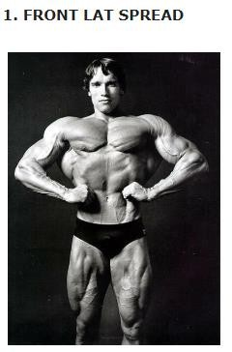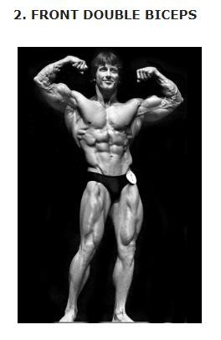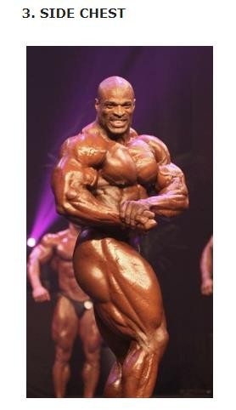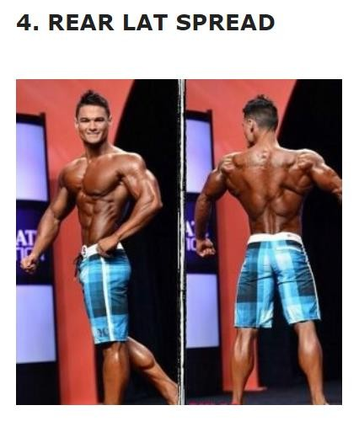

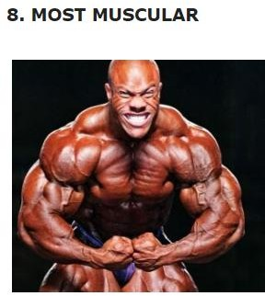

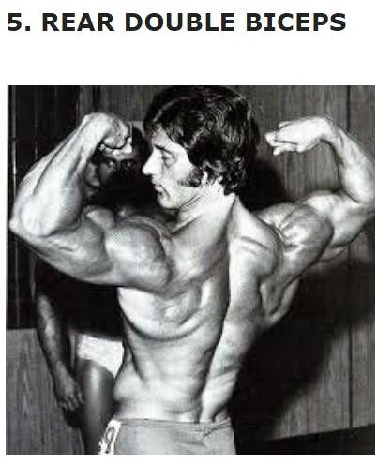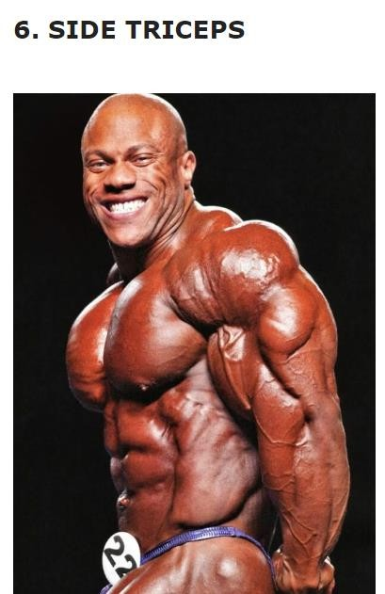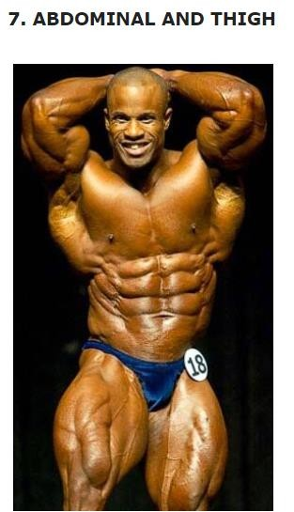

TARİHİ

* + Belirsizliğini koruyarak tam netlik sağlamasa da tarihi belgelere göre kökeni Antik Yunan’a dayanan spor,

dönem coğrafyasındaki ataerkil Yunan toplumunda, erkeklerin kendi

arasındaki rekabetlerinde öne geçmelerini sağlayan bir işlev görüyordu.

* + Ayrıca taş ve ağaçtan yapılan ve farhanlar (Nallar) denilen el ağırlıklarını (dumbbell veya dambel diye de kullanılır) kullanan

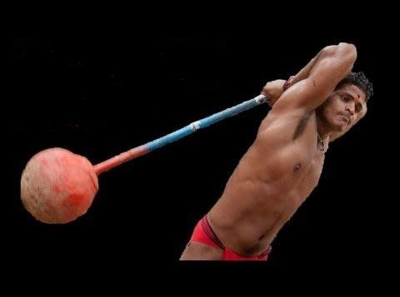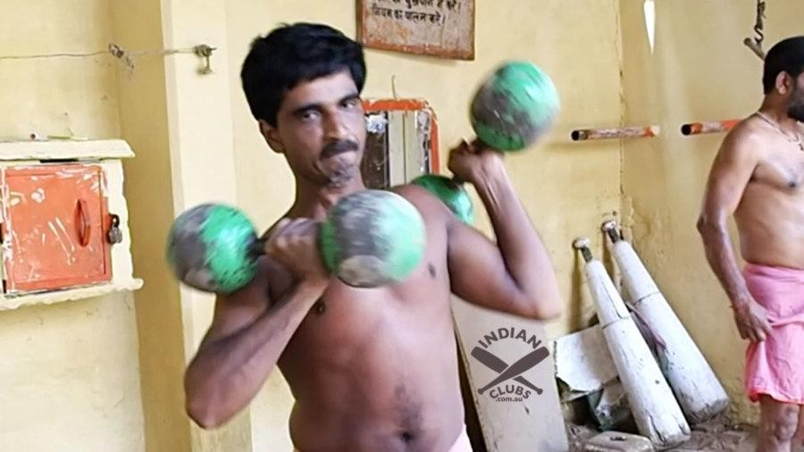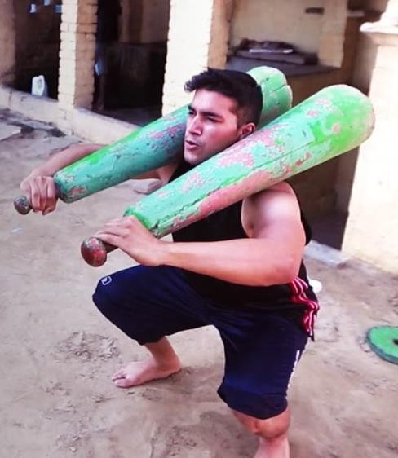

atletlerin bulunduğu 11. yüzyıl [Hindistan](https://tr.wikipedia.org/wiki/Hindistan)'ına kadar geri gitmektedir. Bu dönemde Hintler ilk [jimnastik](https://tr.wikipedia.org/wiki/Jimnastik) salonlarının bir biçimini de inşa ettiklerine dair kanıtlar bulunmaktadır.

Ancak bu dönemdeki vücut geliştirme kasların görünümü değil güç arttırımını sağlamak için uygulanmaktaydı.

* + 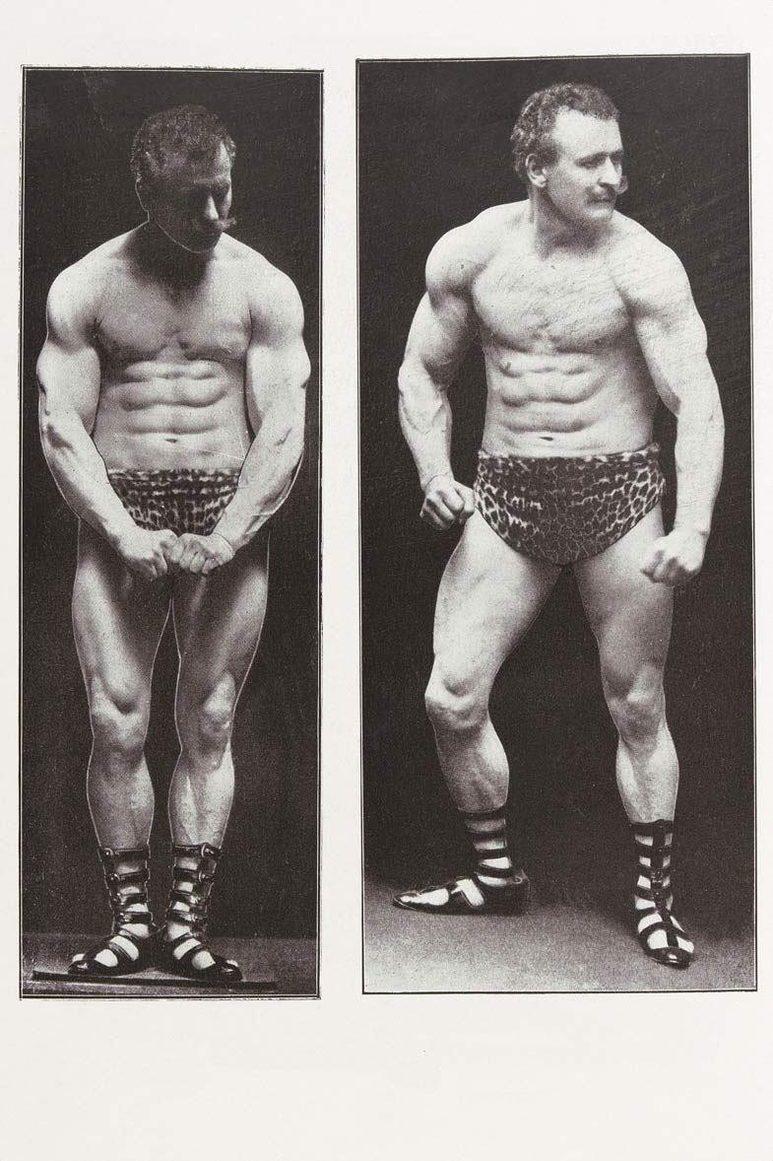Günümüzdeki şekliyle vücut geliştirmenin ortaya çıktığı dönem 1880 ile 1930

arasıdır. 19. yüzyıldan önce kadar kasların bu şekilde sergilenmesi gibi bir sanat bulunmamaktadır. Bu yıllarda "Modern Vücut Geliştirmenin Babası" olarak

anılan »Friedrich Mueller=[Eugen Sandow](https://tr.wikipedia.org/wiki/Eugen_Sandow)» kas gösterisi performanslarıyla genel

izleyici kitlesine vücut geliştirmeyi

tanıtmıştır. Menajeri kanalıyla sahnede gerçekleştirdiği gösteriler Sandow'un ününü arttırmış ve kendi adıyla tanınan ürünler çıkararak bu daha sonra hızla

gelişecek olan vücut geliştirme sanayiinin de ilk ürünleri olmuştur.

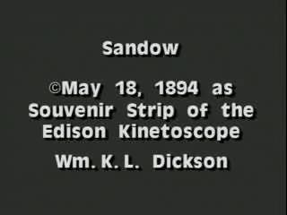

* 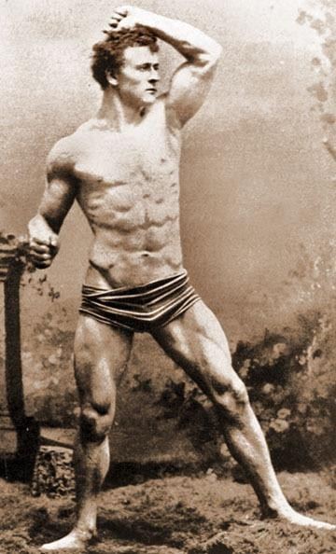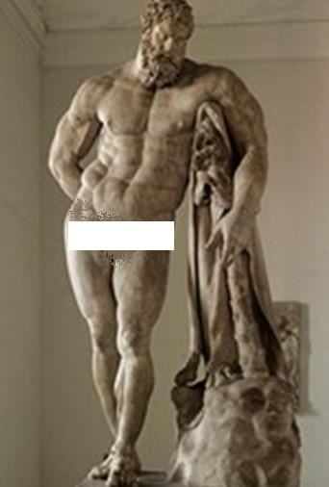[Sandow Antik](https://tr.wikipedia.org/wiki/Antik_Yunanistan)

[Yunan heykell](https://tr.wikipedia.org/wiki/Antik_Yunanistan)erindeki ideal beden ölçülerini

savunmaktaydı. Görünüşü bir rastlantı eseri değildi.

Çünkü kendisi eski Yunan heykellerindeki vücutları ölçmüş ve vücudunu bu ölçülere denk gelecek

şekilde geliştirmiştir. Bunu

yaparak da daha önceden belirlenmiş bir ölçüye göre kas geliştiren ilk kişi olmuştur.

* + 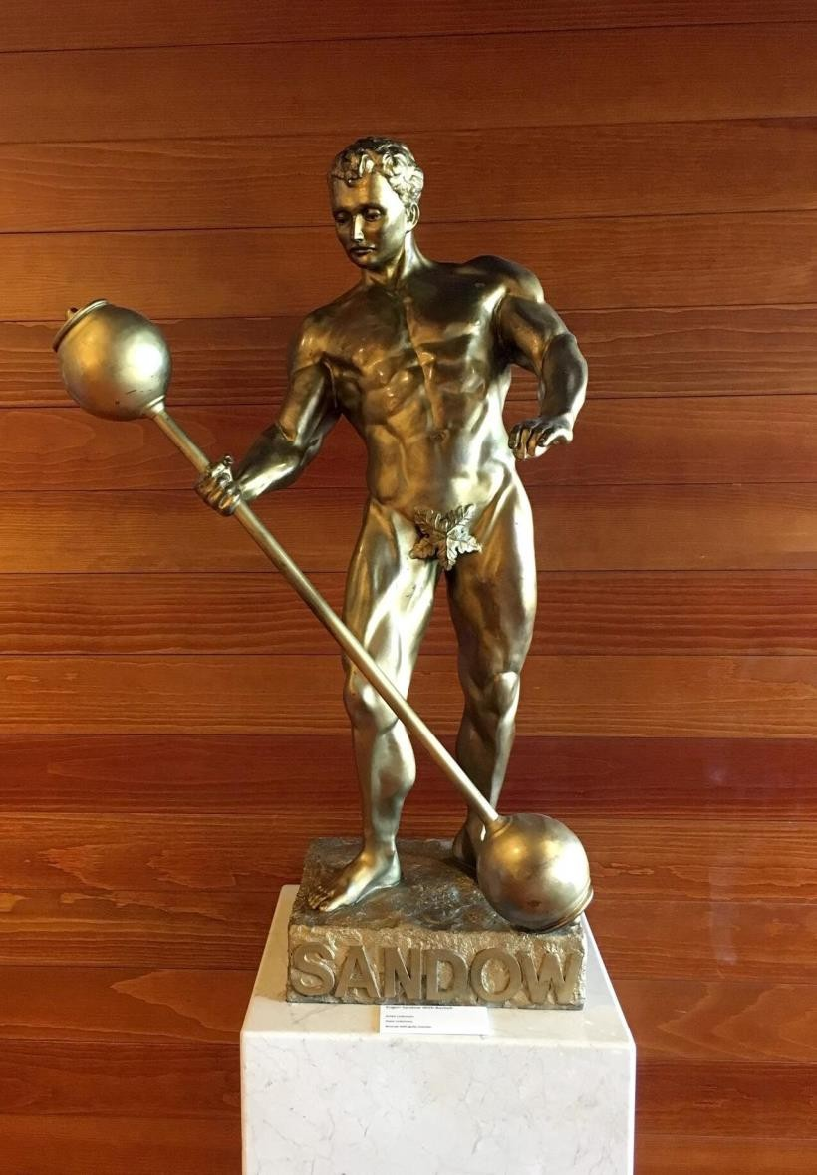1898 yılında bir dergi de kuran Sandow, yine günümüzde mevcut pazarda

önemli bir pay sahibi olan fitness

dergilerinin de öncüsü konumunda

* + 1901 yılında dünyanın ilk vücut

geliştirme şampiyonasını düzenleyen ismin anısına, günümüz vücut

geliştirmesinin en büyük organizasyonu konumundaki Mr. Olimpia kazananına verilen ödül kendisinin heykeli

bulunmaktadır.

* + - 1901 de ilk defa İngiltere büyük çaplı bir vücut geliştirme yarışması düzenlendi
    - 1903 te USA da ilk yarışma düzenlendi
    - Daha sonraki yıllarda bu sporun popülaritesi giderek arttı.
    - Artan ilgi ile birlikte 1946 yılında İFBB (İnternational Federation of Bodybuilder) kuurldu. Federasyon kurucuları Kanadalı Joe ve Ben WEİDER’ dir.
    - Dünyadaki en önemli Vücut geliştirme yarışması 1965 yılında IFBB tarafından başlatılan Mr. Olympia’dır.



Türk Vücut Geliştirme Tarihi

* + 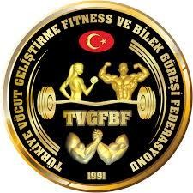Federasyon 1970 yılından itibaren **Halter ve Jimnastik Federasyonları** bünyesinde

faaliyetlerini sürdürmüş. 1991 yılında **Vücut Geliştirme Federasyonu** olarak kurulmuştur.

1997 yılında da Fitness branşının Federasyona bağlanmasıyla ismi **Vücut Geliştirme ve Fitness Federasyonu** olarak değiştirilmiştir.

2002 yılında Bilek Güreşi branşının

Federasyonumuza bağlanması ile Federasyonumuz faaliyetlerini **Vücut**

**Geliştirme, Fitness, Bilek Güreşi** olarak 3 branşta sürdürmektedir.

# ANTRENMAN BÖLGELERİ



* Omuz
* Triceps
* Biceps



* Core Bölgesi
* Bacak
* Sırt-Kanat
* Göğüs

CORE ANTRENMAN



Abdüsselam TURGUT

* + - **Vücudumuz birçok çevresel koşula uyum sağlayabilecek şekilde yaratılmıştır. Bu uyum atalarımızın yaşantısında barınma, avlanma, beslenme**

**v.b. durumlarda hayatta kalmalarını ve bu sayede neslin devamını sağladı. Söz konusu şartlarda yaşayan atalarımız bel ağrısını göze alamazdı fakat modern insan vücudunu yeterince aktif kullanmamakta, kullandığında ise yanlış tekniklerde kullanmaktadır. Bunun sonucunda bel sakatlıkları giderek artmış ve artmaya da devam etmektedir (GRİSAFFİ 2007).**



* 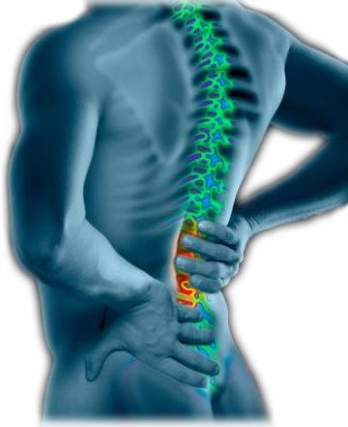**Yapılan araştırmalarda toplumun % 80’ ninin hayatının bir dönemimde bel ağrısı çektiğini bildirmektedir. Sporcularda ise bel ağrısı % 1-30 oranındadır. Bu değişik oranlar spor dalı, cinsiyet, antrenman sıklığı ve tekniği ile ilişkilidir. Bazı spor dallarında ise bel ağrısı şikâyetlerine daha sık rastlanılır. Örneğin bu jimnastikçilerde % 79, güreşçilerde % 54, tenisçilerde % 32 ve futbolcularda %37 oranındadır( BELGİN ve ark. 2009 ).**



* **Bel ağrılarının azaltılmasında, sakatlık sonrası iyileştirme sürecinde ya da bel ağrılarından korunmakta egzersizin yeri çok önemlidir ( DÖNMEZ 2011).**

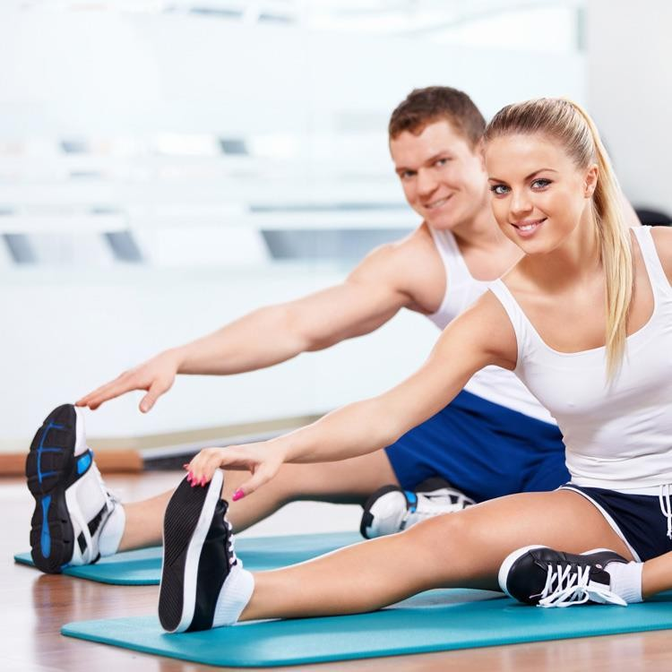



## CORE NEDİR ?

•



**“Core-Merkez bölge” terimi günümüzde yaygın olarak kullanılsa da hala kavram karmaşasına neden olmaktadır. Birçok insan “merkez” bölge denildiğinde bunun karın bölgesi olduğunu düşünür. Karın bölgesi vücudun ön kısmında yer alan ve karın boşluğunu ön taraftan saran dört kası niteler ( şekil 1). Bunun bir istisnası vardır; vücudu arkaya doğru yanlardan saran muskulus transversus abdoministir (Danielson ve Westfahl 2013).**

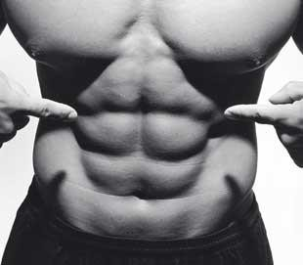



* 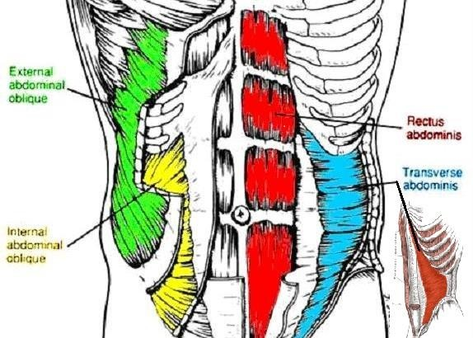**“Core-Merkez bölge” terimi günümüzde yaygın olarak kullanılsa da hala kavram karmaşasına neden olmaktadır. Birçok insan “merkez” bölge denildiğinde bunun karın bölgesi olduğunu düşünür. Karın bölgesi vücudun ön kısmında yer alan ve karın boşluğunu ön taraftan saran dört kası niteler ( şekil 1). Bunun bir istisnası vardır; vücudu arkaya doğru yanlardan saran muskulus transversus abdoministir (Danielson ve Westfahl 2013).**



* + **Merkez bölge kasları ise omurga veya pelvise tutunan kaslardır. Daha kapsamlı anlamıyla merkez bölge kasları gövdenin üst kısmında başlar ve pelvisin altına kadar olan alana yayılır. İnsan vücudundaki sayısız kas grubunu kapsayan bu geniş alana “core” ya da merkez- çekirdek bölge denir(Danielson ve Westfahl 2013).**

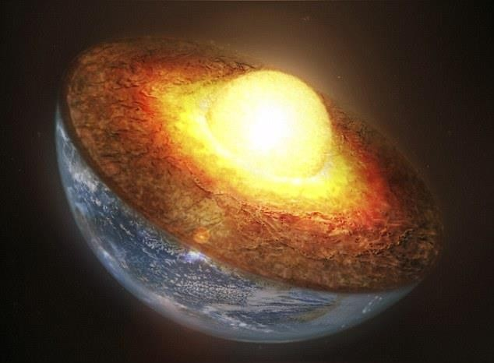

* **Vücudumuzda bir kas kasıldığında, kökeni ya da aynı eklem bağlantısını kullanan kaslarda beraber kasılır ya da gevşer. Örneğin gluteus maximus kuyruk sokumuna, illiuma, sacratubereous bağ içeren tüm posterior hattı boyunca bağlantılıdır. Kas bu kısımdaki bağlantısını iliobitial band ve gluteal tuberositosa bağlanır ve bu alana yayılır. Gluteus maximus kasıldığında bağlantı noktalarında ve eklemlerde hareketi sağlar. Bu kasın core sayılmasının sebebi pelvisi stabil tutarak tüm kalçaya yayılan bir kas olmasıdır (Danielson ve Westfahl 2013).**

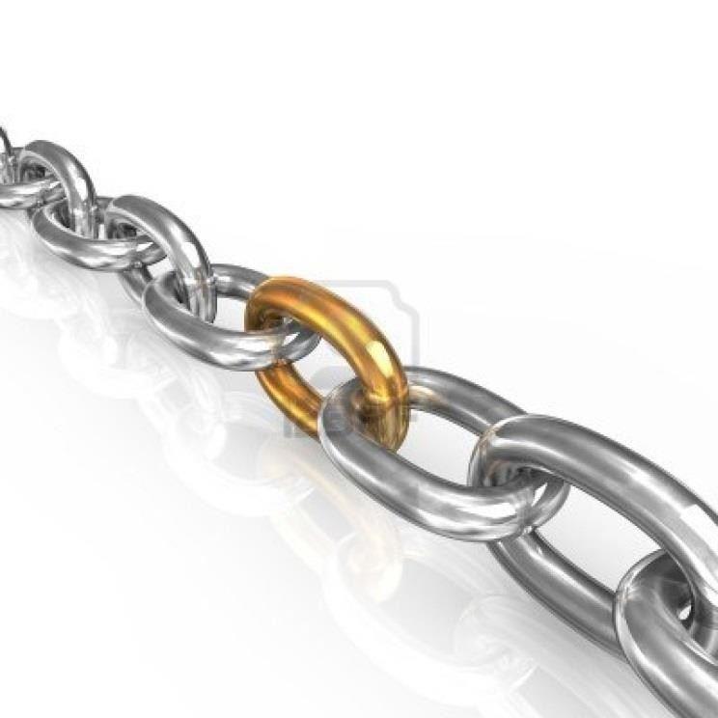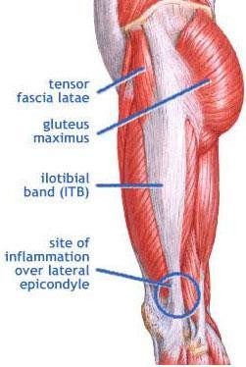

**ANTERİOR CORE KASLARI**

* + **Rektus abdominis**
  + **Transversus Abdominis**
  + **Obliquus Externus-internus Abdominis**
  + **Diaphragma Pelvis**
  + **Kalça Fleksör kasları**



## Rectus Abdominis

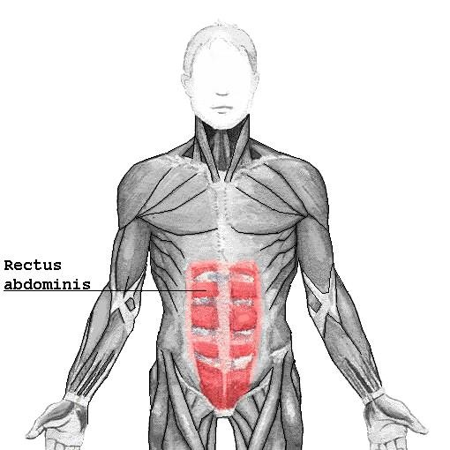

* + **Karın ön duvarının oluşumuna katılan, vertikal seyirli liflerden oluşmuş bir kastır, omurgaya fleksion yaptırır (YILMAZ 2013). Yukarıda 5-7. kostal kıkırdaklardan başlayan ve aşağıya doğru vertikal olarak seyrederek, pubis’de sonlanan bir kasdır. Kas önde belirli bölgelerde rectus kılıfına tutunmuştur ve üç adet olan bu tutunma bölgelerine, intersectio tendinei adı verilmektedir. Yüzeysel anatomik yaklaşımla bakacak olursak bu intersectio tendinei’leri ve aralarında oluşan rectus kası bölümlerini ancak zayıf ve tercihen karın kaslarını çalıştırmış erkekelerde sıklıkla görebilmek mümkündür.(KURT)**





* **Karın anterolateral duvarının en içte kalan ve en ince kasıdır. Crista iliaca.ligamentum inguinalede son 6 kıkırdak kaburgaya tutunarak başlar.Linea alba.processus xiphoideus ve pubis’e tutunarak sonlanır*(*YILMAZ 2013*)*.**

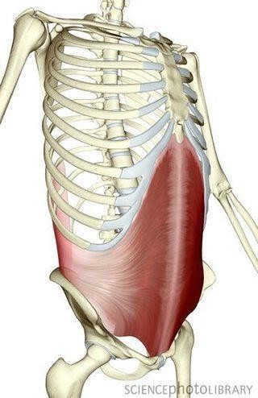

**Transversus Abdominis**





**İnternal-external obliques**

* 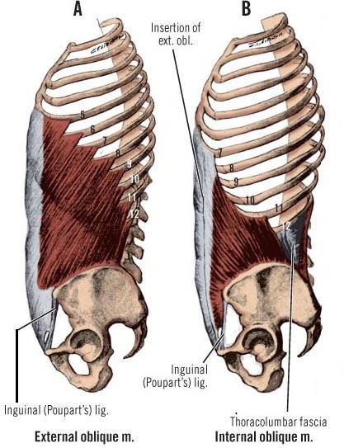**Abdomenin ön ve dış yanında yer alır. Karın duvarı kaslarının en genişidir. 6-8 parmaksı uzantı ile 5-12. kaburgaların dış yüzünden başlar. Bu diş şeklindeki parmaksı uzantılar yukarıda m. serratus anterior ve aşağıda m. latissimus dorsi demetlerinin arasına sokulur Son iki kaburgadan başlayan lifler dik olarak aşağıya iner, crista iliaca’nın ön yarımına yapışır. Orta ve üst grup liflerin yönü aşağıya ve öne doğrudur. Bu kasın aponörozu spina iliaca anterior superior ile tuberculum pubicum arasında kalınlaşan alt bölümü lig. inguinale’yi (Poupart bağı) oluşturur. Bu kasın öne doğru uzanan aponeurozo ise linea alba’da karşı taraftan gelen aponeroz ile birleşerek sonlanır (KURT). Bu kaslar core bölgesinin dönmesini ve yanlara fleksiyonu için önemlidir. Ayrıca omurgayı yanlardan desteklerler (PATERNOSTER ve THURGOOD 2013)**



**Diaphragma Pelvis**

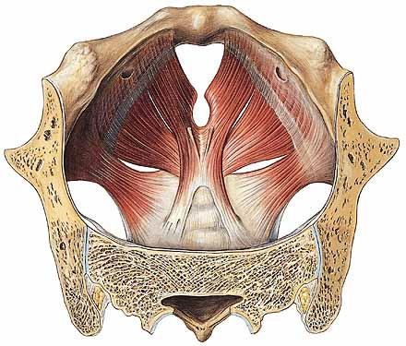

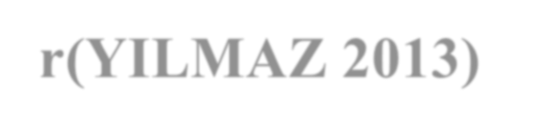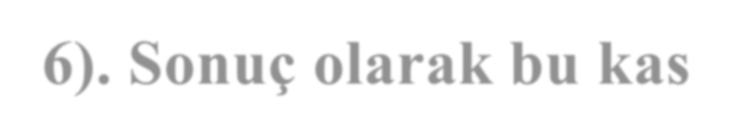

* **Pelvis tabanında huni şeklinde bir muskuler yapı olarak konumlanmıştır. Diafragma pelvis. pelvis boşluğunda yer alan mesane, uterus, rektum vb.organları destekler(YILMAZ 2013) (Şekil-6). Sonuç olarak bu kas core bölgesi için dayanıklılık ve kuvvet sağlar (PATERNOSTER ve THURGOOD 2013).**





**KALÇA FLEXOR KASLARI**

* + **Kalça fleksör kasları pelvis içerisinde konumlanır; omurga, pelvis ve femura bağlanırlar. Psoas minör- major, illiacus, tensor fasciate lately, priformis, illitibialtract, adductor brevis adductor longus, grecilis, priformis gibi irili ufaklı kaslardan oluşur (Şekil-7).**

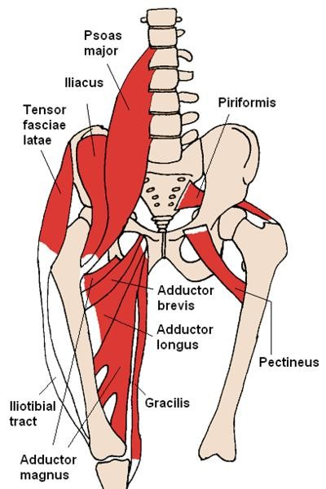

* + **Bu kaslar yeteri kadar çalıştırılmadığında bel ağrısına neden olmaktadır (PATERNOSTER ve THURGOOD 2013).**

### POSTERİOR CORE KASLARI

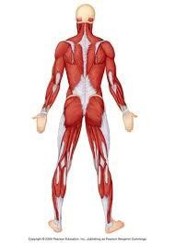

* + - Erector spinae
    - Multifidus
    - Quadratus lumborum
    - Gluteal kaslar

**ERECTOR SPİNAE**



* **Bu kas grubu dik durmayı sağlayarak omurgayı sarar . Erector**

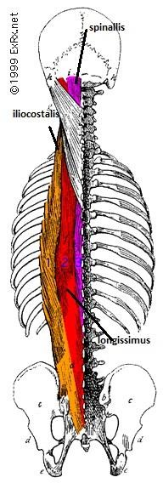

Spinae kas grubu 3'e ayrılır.

* **Iliocostalis: Kafatasınızın ense ile kesiştiği noktadan başlar ve Infraspinatus kasının altından geçerek bel bölgenizin en**

altına kadar uzanır. Erector Spinae kas grubunun omurgaya en

uzak olanıdır.

* **Longissimus: Yine ıliocostalis kası gibi kafatasınızın ense ile kesiştiği noktadan başlar ve bel bölgenizin en altına kadar inerek leğen kemiği adı altındaki ileum'a kadar uzanır.**
* **Spinalis: Erector Spinae kas grubunun omurgaya en bitişik olanıdır. Boyun bölgesinden başlayarak infraspinatusun altından geçer ve 21. omurgaya kadar uzanır.**

# C:\Users\Abdüsselam\Desktop\671-02102699w.jpg Multifidus

* + **Multifidus omurgaya bağlı bir dizi kastır (Şekil-9). Omurgayı düz tutan ve vücut ağırlığını dengeli bir şekilde dağıtan kas bu özelliğiyle sakatlıklara karşı koruyucu etkide yapar. Ayrıca gövde fleksiyonunda da çalışan bir kastır (PATERNOSTER ve THURGOOD 2013).**





•

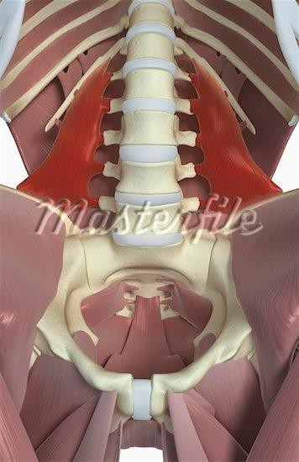

**Qadratus lumborum**

* **Bel bölgesinin iç kısımlarında yer alan quadratus lumbarum omurgaya bitişiktir (Şekil-10). Bu kas vücut tek elle bavul taşıma gibi dengeyi bozabilecek herhangi bir yan kuvvete maruz kaldığında kasılarak dengeyi kurar (PATERNOSTER ve THURGOOD 2013).**

**Gluteal kaslar**

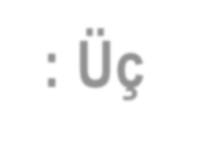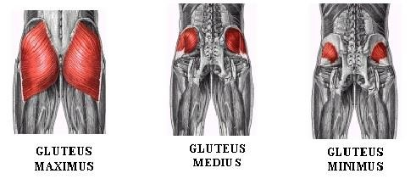

* **Gluteus minimus: Kalça bölgesindeki en küçük kas, gluteus minimus, gluteus mediusun**

altında yatar. Femura abduksiyon ve kalçaya rotasyon yaptırır. Pelvisi istikrarlı bir şekilde

tutmak için yardımcı olur.

* **Gluteus medius:Kalçadaki ilinci büyük kas, gluteus medius, glutes minimusla gluteus maksimus arasında bulunur. Kalçanın abduksiyon ve rotasyon yapmasına yardımcı olur. Pelvisin istikrarını sağlamayı destekler.**
* **Gluteus maximus: Üç gluteal kas içerisindeki en büyüğü ve en yüzeyseli, gluteus maksimus kalçaya şeklini veren kastır. Kalçayı stabil etmekte en büyük görev bu kasa aittir. Kalçaya abduksiyon rotasyon ve ekstensiyon yaptırır.**

### CORE ANTRENMAN

•



**Core antrenman üç amaca odaklanmaktadır. Bunlar *core hareketliliği, core dengesi ve core kuvvetidir*. Bunların her biri sağlımızda, vücut fonksiyonlarını desteklemede önemli bir rol oynar. Bu amaçlar arasında dengeyi sağlamak çok önemlidir. Bu sürecin başlangıcı pelvis taban kaslarının nasıl aktif hale getirileceği, nasıl güçlendirileceği ve nasıl kontrol altına alınacağını öğrenmekte yatar(Paternoster ve Thurgood 2013). Core antrenmanın amaçlarını inceleyecek olursak:**



* + **Core hareketliliği; omurga ve kalça hareketliliği anlamına gelir. Core bölgesinde izometrik, fleksiyon, ekstensiyon, yan fleksiyon ve rotasyon olmak üzere beş ana hareket ekseni vardır (Paternoster ve Thurgood 2013).**
  + **Omurga ve kalça egzersizleri öncesi gergin kasları gevşetmek ve zayıf kasları desteklemek çok önemlidir. Bu kasların uygun gerginliği, hareket eksenleri arsındaki ilişkiyi dengelemekte yardımcı olur ve core bölgesinin dengesini, gücünü geliştirmeye ve derinlemesine kas aktivasyonuna izin verir.**
  + **Vücudun en iyi durumunu korumak için yapılması gereken eklemleri doğal hareket genişliği içerisinde kullanmaktır. Olması gerekenden az ya da çok büyük açılarda hareket, eklem veya kasta kaçınılmaz dengesizliklere yol açabilir. Bu durumda vücut bu bölgedeki hareket eksikliğini ya da aşırı hareketten başka bir bölgeyi kullanarak telafi eder. Bunun sonucunda sakatlanma olasılığı artar (Paternoster ve Thurgood 2013).**



* **Core dengesi; core bölgesinin hareketlerini, postürü geliştirmek ve bacak hareketliliğini artırmak hedefiyle yapılır. Core istikrarı antrenmanı ile derin karın kaslarını kuvvetlendirmek bu sayede sağlam bir temel oluşturmak amaçlanır. Bu bölgedeki derin ana kaslar gövde etrafında bir silindir oluşturan multifudus, enine abdominis ve pelvis taban kaslarıdır. Yerden bir yükü kaldırma, eğilme oturma, yürüme, koşma v.b. hareketler esnasında bu kaslar omurgayı sabit tutarken gluteal kaslar ve quadratus lumborum pelvisi sabitler. Sırtın istikrarı bu kasların tüm gücüyle ve etkin bir şekilde uyumlu çalışmalarına bağlıdır. Çünkü bu karmaşık kas ve bağ doku yapısı core bölgesinin kilit noktasıdır (Paternoster ve Thurgood 2013).**



* **Core kuvveti iyi bir form ve kontrolle, zorlu fiziksel görevleri yapmak şeklinde tanımlanabilir. Hem derin hem de yüzeysel core kasları, core antrenmanda kilit rollere sahiptir. Fakat sağlam core kuvveti için sağlam core dengesini gerekir. Bu unutulmaması gereken önemli bir konudur. Core kuvvet antrenmanı, maksimal kuvvet antrenmanları gibi yalnızca kuvveti geliştirmeyi hedeflemez, asıl amaç dayanıklı ve güçlü bir core bölgesi oluşturmaktır (Paternoster ve Thurgood 2013).**
* **Beden üzerindeki en ağır yük vücudun kendi ağırlığıdır. Core bölgesi kaslarının bu baskıya karşı koyabilmek için son derece güçlü olması gerekir (Paternoster ve Thurgood 2013).**
* **Egzersizler yoluyla core kuvveti geliştirildiğinde; vücut hareket becerisi ve performansı daha üst seviyelere uyum sağlayacaktır (Paternoster ve Thurgood 2013).**

Core antrenmanda pelvis taban

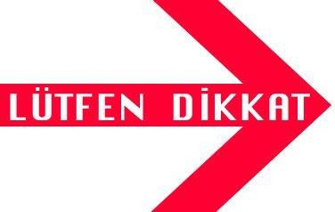

kaslarının önemi

* **Pelvis tabanı karın silindirinin tabanını oluşturan kas ve bağ doku kompleksidir. Bu doku ürogenital organları korur ve yer çekimine karşı destekler, buna ek olarak mesaneden idrar ve atıkların akışını kontrol etmeye yardım eder.**
* **Kötü fiziksel uygunluk düzeyi, hamilelik, yaşlanma ve oluşabilecek hasarlar sonucu bu alandaki kasların zayıflaması mümkündür. bu sebeple pelvis taban kaslarını mümkün olduğunca güçlü tutmak önemlidir. Bu kaslar diğer stabilizer kaslar ile birlikte, transversus abdominisi etkinleştirir. Sonuç olarak pelvis taban kasları core bölgesi için hayati önem taşır(Paternoster ve Thurgood 2013).**



**CORE ANTRENMANIN FAYDALARI**

* + **Core kaslarının sağlığa ve vücudun yaptığı bütün hareketlerin gerçekleşmesine çok büyük katkısı**

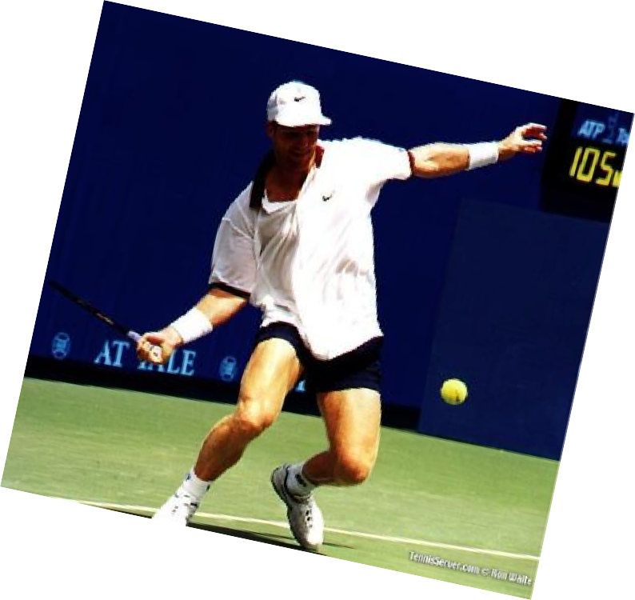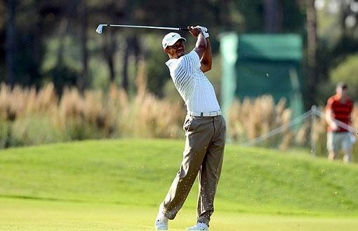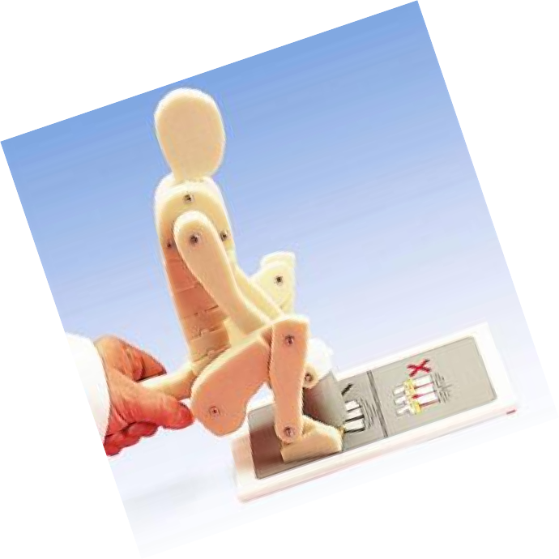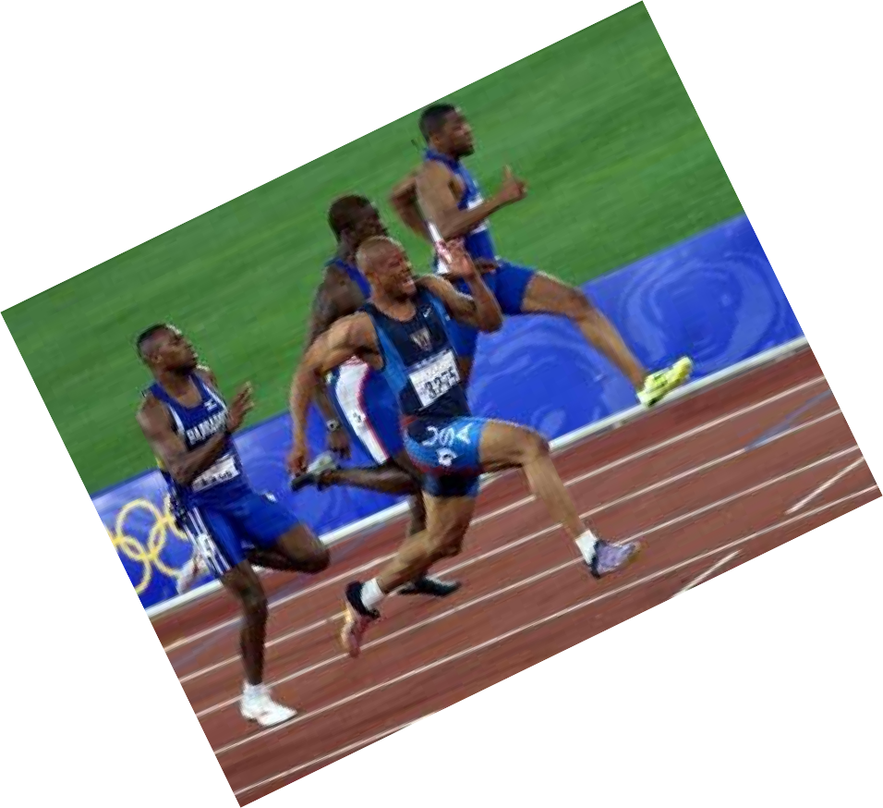

**vardır. Core antrenmanın faydalarını şu şekilde sıralayabiliriz:**

* + **Atletik performansı artırır; core kasları sadece golf ve tenis gibi hızla gövdenin rotasyon yaptığı spor dallarında değil diğer bütün fiziksel aktivitelerde de fiziksel uygunluk düzeyini geliştirir.**



* + **Omurgayı korur; iyi antrene olmuş bir karın bölgesi tek başına omurgayı koruyamaz aksine bel dejenerasyonu riski artar. Fakat core antrenman gibi çok yönlü antrenman programları bütün omurgayı saran kasları geliştirir ve omurgayı korur.**

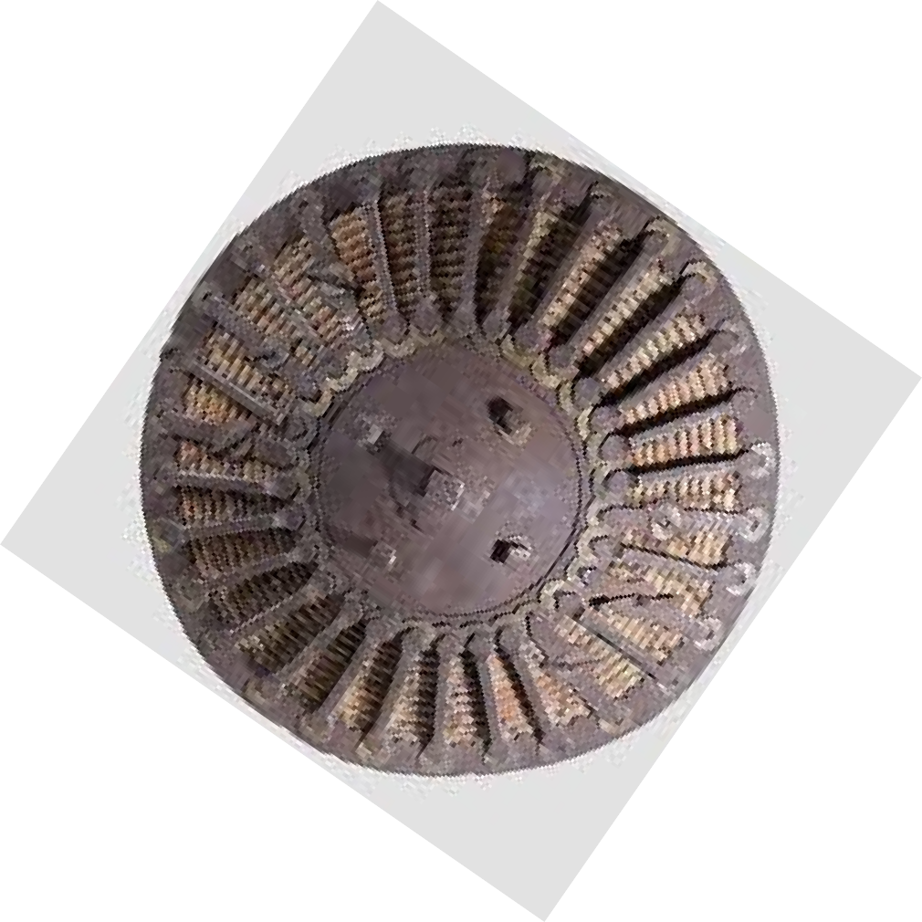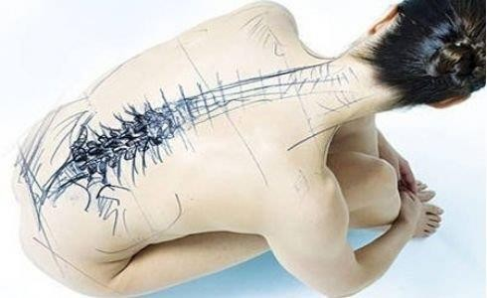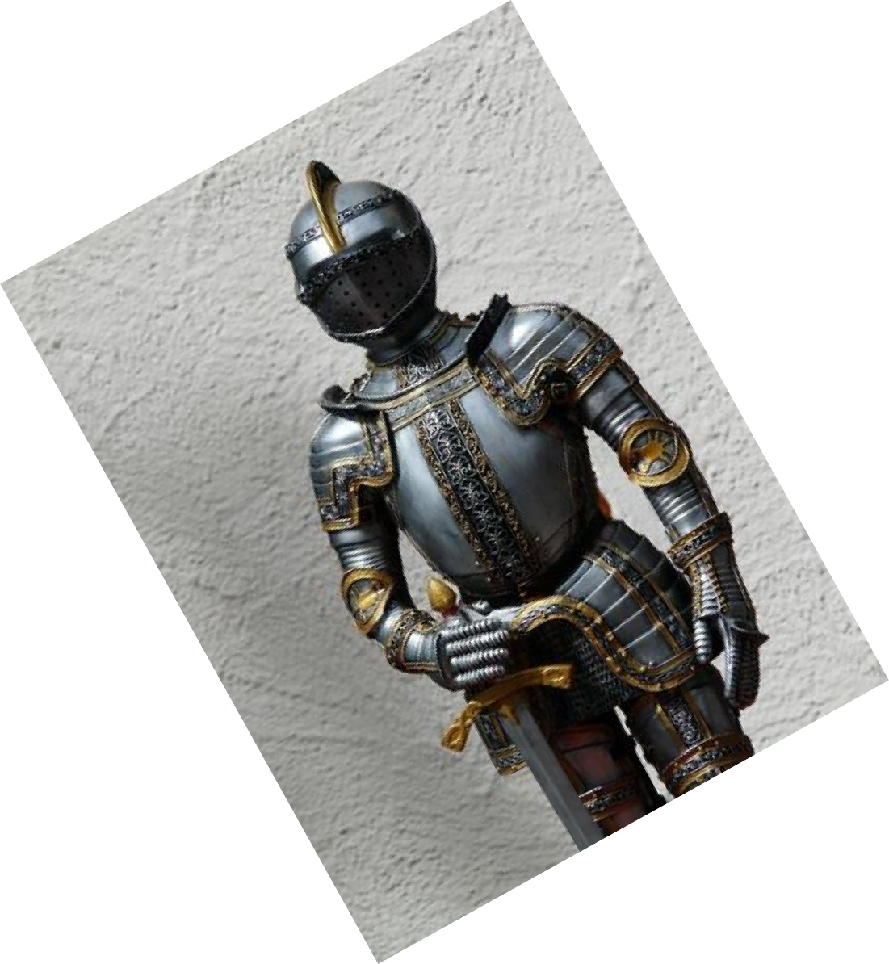

* + **Gergin kasları gevşetir; geceleri bel kaslarının gergin kalması çok yaygın bir durumdur. Bu şekilde uyunan bir gecenin sabahında kişide bel ağrısı ve huzursuzluk görülür. Yatmadan önce birkaç dakikada yapılan core egzersizler ile kaslar gevşer ve bu ağrılar azalır.**





* + **Sindirim sağlığına faydalıdır; karın kasları çalıştırılması ile sindirim fonksiyonları düzene girer.**

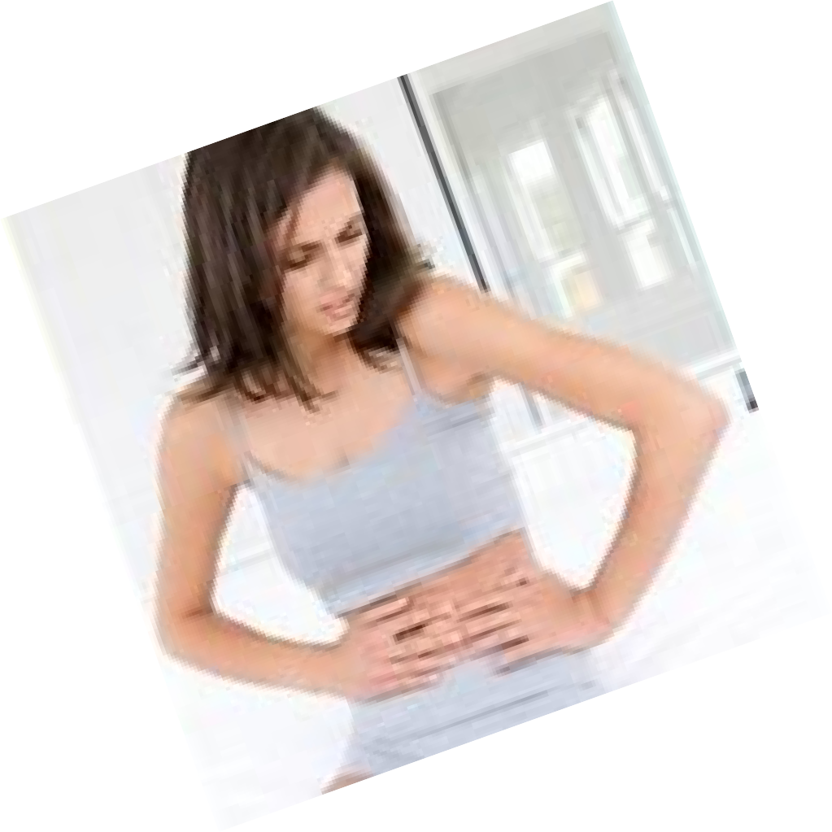



* + **Tip 2 diyabet gibi hastalıklara yakalanma riski azalır. Bu tip hastalıklara bel kuşağı çevresinde aşırı yağlanmanın sebep olduğu bilinen bir gerçektir core antrenmanla bu risk faktörü azaltılabilir. (Delavier ve Gundill 2011).**

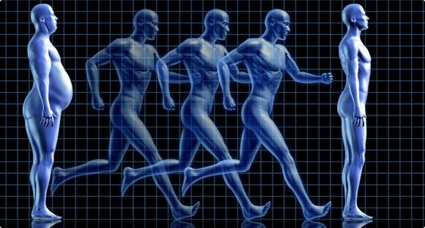

* + ***Core Egzersiz Zorluk Seviyeleri***

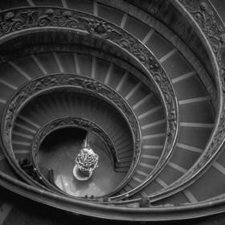

* + Core antrenman yapılırken kişi kendi seviyesine uygun egzersizleri kullanmalıdır. Aksi takdirde yapılacak egzersizler sakatlıklara neden olabilir. Bu yüzden orta ve ileri düzey egzersizlerine geçmeden önce başlangıç ve temel düzeyde antrenman yapmak doğru olacaktır.



* + - **Başlangıç düzeyi**
    - **Seviye-1:** Core kaslarını “uyandırmayı” hedefleyen egzersizler yapılır.
    - **Temel düzey**
    - **Seviye-2:** Sadece vücut ağırlığını kullanarak çalışmalar yapılır.
    - **Seviye-3:** Bacak hareketleri ile beraber vücut ağırlığını kullanarak yapılan egzersizler ve/veya değişik hızda yapılan çalışmaların uygulanması
    - **Seviye-4:** İzometrik egzersizler



* + - **Orta düzey**
    - **Seviye-5:** Ağırlık kullanarak yapılan çalışmalar, bacak hareketleri ve izometrik egzersizler.
    - **Seviye-6:** Asılarak vücut ağırlığı ile yapılan egzersizler ve güç çalışmaları.
    - **Seviye-7:** İyi düzeyde core kuvveti gerektiren izometrik ve kompeks egzersizler
    - **İleri Düzey**
    - **Seviye-8:** Harici bir ağırlıkla ve tüm vücut ekstensiyonu içeren hareketler.
    - **Seviye-9:** Dengeyi bozacak cable temelli egzersizler.
    - **Seviye-10:** Tüm seviyelerdeki hareketleri kullanarak yapılan zorlu çalışmalar. (Mükemmel gelişmiş core ve tam vücut kuvveti gerektiren hareketlerdir, yeni başlayanların denemesi sakatlıklara yol açar.) (Paternoster ve Thurgood 2013).



### CORE ANTRENMAN MALZEMELERİ

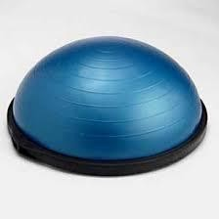

**Bosu topu: Plastik sert bir yüzeyle yarım bir pilates topunun birleşimidir. Bir tarafı düzgünken diğer tarafı kubbe şeklindedir.**

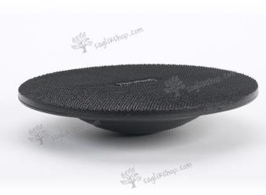**Denge tahtası: Sert kalın bir platformun altına sert malzemeden yapılmış küçük yarım bir topun eklenmesinden elde edilmiştir. Bu özelliği üzerinde durmayı güçleştirerek onu daha güçsüz yapar**

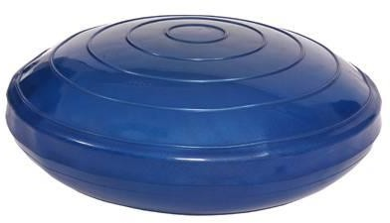**Denge minderi: Şişirilebilir orta boy bir minder büyüklüğündeki bu ekipman ile temel denge kabiliyeti geliştirilir**



* + - * 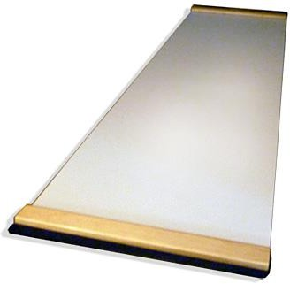**Kayma platformu: donanım genellikle lateral dengesizliği geliştirmek için çift olarak kullanılır. Kayma tahtaları üzerinde her yöne hareketler uygulanabilir.**
      * 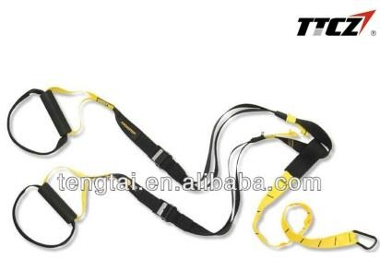**Egzersiz askıları: Bu askılar sayesinde kol ya da ayaklar kaldırılarak dengede durmak zorlaşarak ve egzersizin zorluğu değişecektir.**
      * **Egzersiz lastiği: Cable crossover isimli makineye**

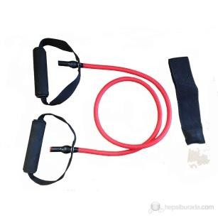

**alternatif olarak çeşitli antrenmanlarda kullanılır .**

* + - * 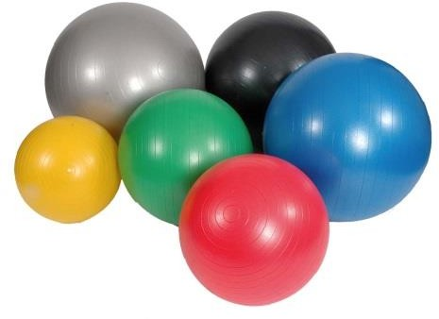**Swiss ball: Küre şekli sayesindeki dengesiz hali onu antrenmanlar için uygun hale getirir. Kabaca kol boyunuz kadar bir top sizin için uygun olacaktır.**
      * 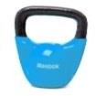**Kettlebell: Kullanırken ağırlık merkezinin sürekli değişiklik gösteren gülle şeklinde bir ağırlıktır. Dinamik kuvvet egzersizlerinde bir ya da iki elle çalışılabilir.**
      * **Ağırlık plakaları: Genellikle kısa ya da**

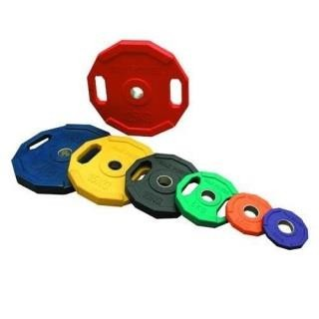

**uzun barlarda çift olarak kullanılan ağırlık**

**plakaları ile farklı hareketlerde yapılabilir.**

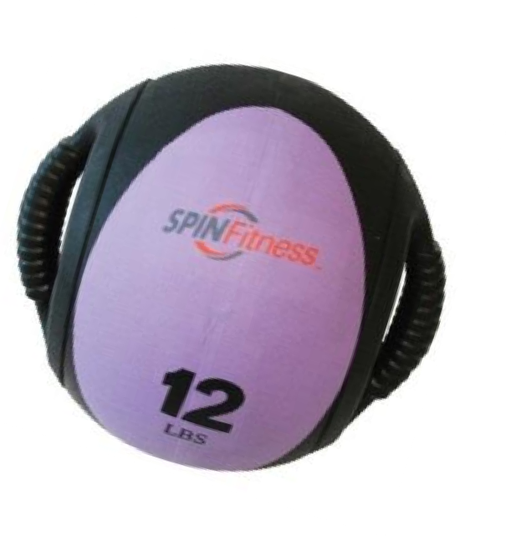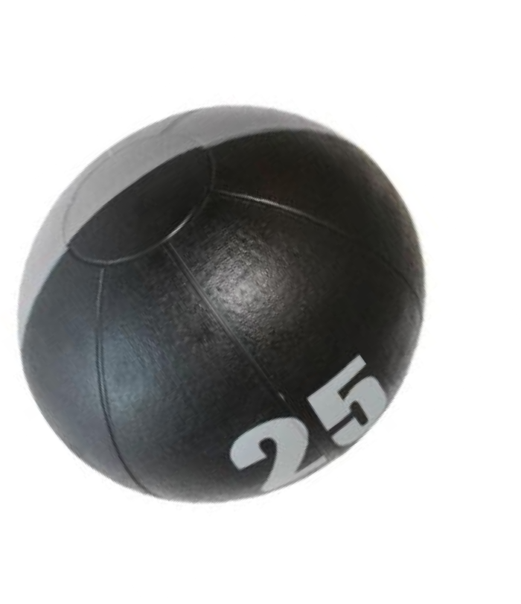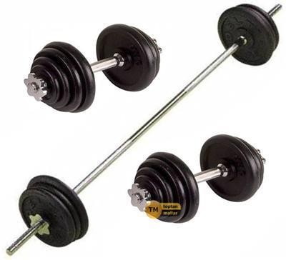Sağlık topu: Ortalama bir futbol topu Büyüklüğünde ancak daha ağır olan bu donanımlar kulplu ya da kulpsuz olabilirler. Öncelikli olarak dinamik dayanıklılık ve güç inşa etmek için kullanılırlar.

Bar ve dambıl Kuvvet antrenmanları için kullanılan en yaygın donanımlardır. Barlar iki elle dambıllar ise tek elle tutmak için

uygundur. Ağırlıkları artırılıp azaltılabilir.

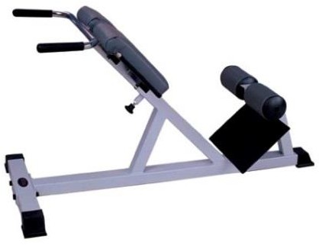Roman chair: Alt sırt ve kalçayı çalıştırmak amacıyla imal edilmiş, alt kısmında ayakları sabitlemek için aparatları olan bir tür mekik sehpası.



* + - * + **Kutular: değişik yüksekliklerde ya da ayarlanabilir boyutlarda dengeli bir platformdur. Dinamik egzersizlerde kullanılır .**

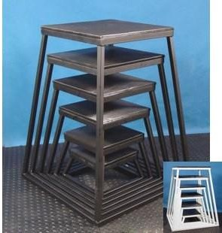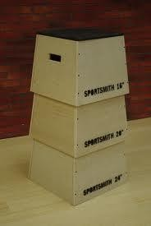

* + - * + 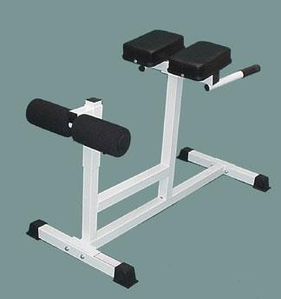**Kalça ve arka bacak sehpası (GHD): Roman chair’a benzeyen bu ekipman ile hamstring ve kalça kaslarını geliştirmek amaçlanır.**
        + **Cable crossover: Ayarlanabilir**

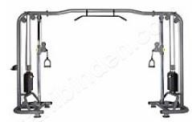

**makara sistemleri ile desteklenmiş bir tür fitness makinesidir. Birçok kas grubunu çalıştırmak için kullanışlı bir makinedir**.

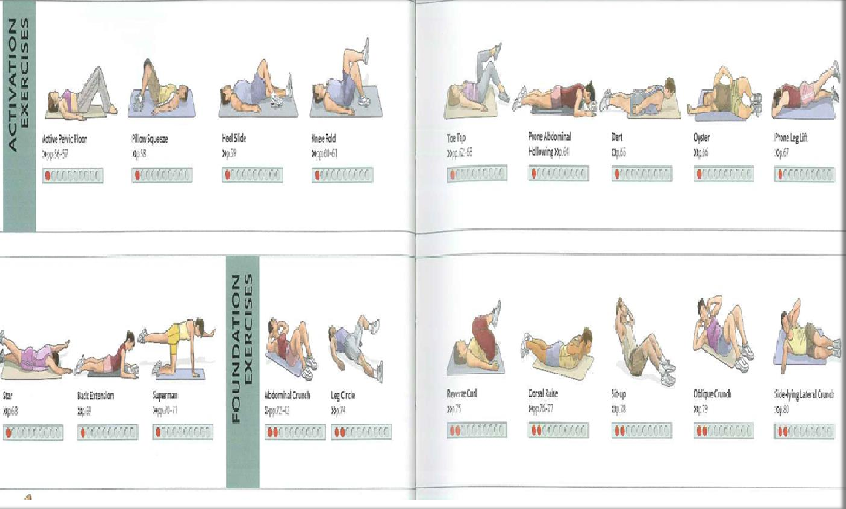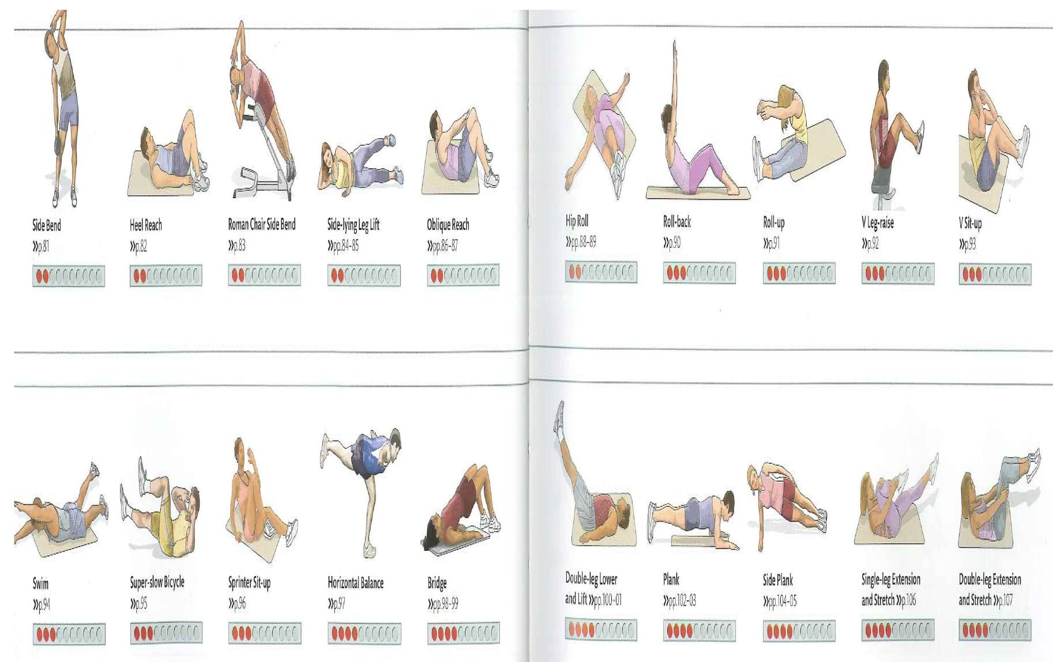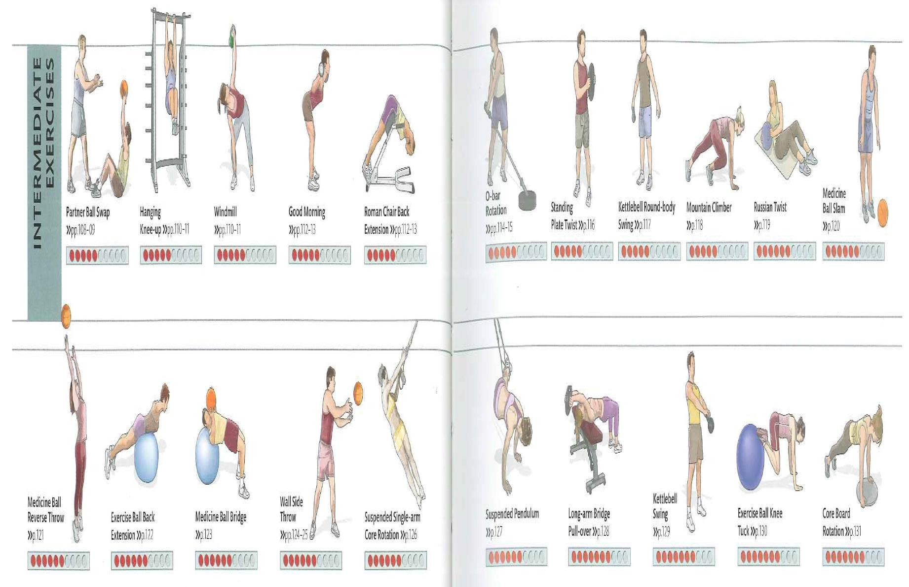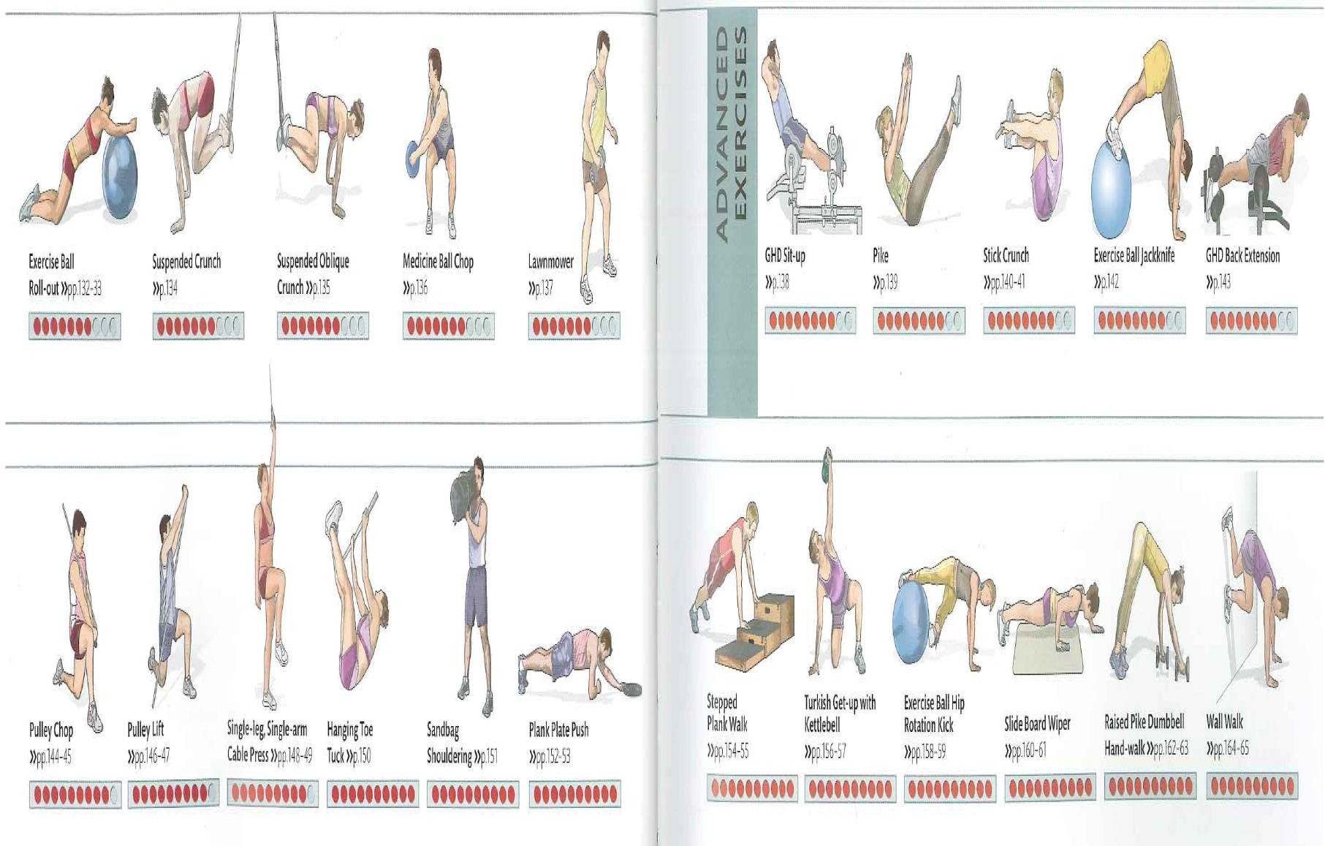

**KAYNAKLAR**

* ÇEREZCİ Ö, CANBULAT N, TURA A (2011), Bel egzersizlerinin lomber stabilizasyonunda önemi ve seçilecek egzersiz

programı, *Türk Nörosirurji Derneği Dergisi* , sayı 14, 144-155

* DEVALİER F, GUNDİLL M (2011) Core training anotomi
* ERHAN B, GÜNDÜZ B, ÜSTÜNEL S, SAVAŞ F (2009), Sporcularda bel ağrısı: Sık karşılaşılan sorunlar ve konservatif

tedavi, *Bakırköy tıp dergisi*, sayı 4, 127-131

* KURT M A ,Uludağ üniversitesi tıp fakültesi, Karın ve kasık anatomisi dersi notları
* YILMAZ Y, Karın bölgesi anatomisi, Erişim: (<http://www.yavuzyilmaz.biz/?p=7494>), Erişim tarihi :12.11.2013



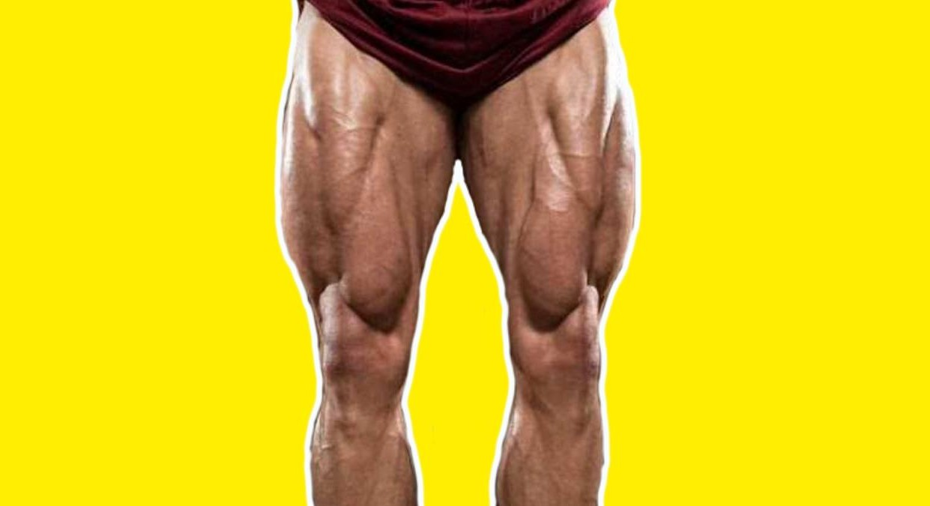

Öğr. Gör. Abdüsselam TURGUT

BACAK ANTRENMANI

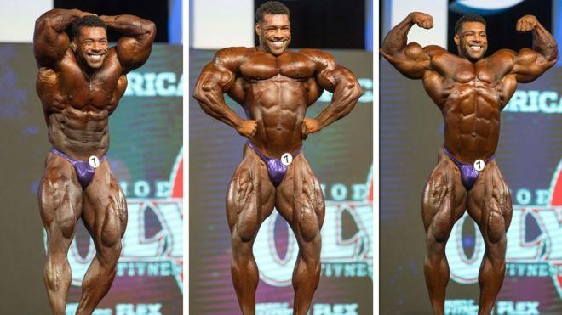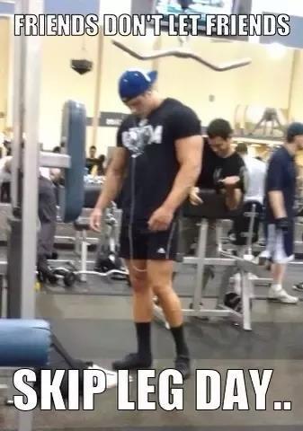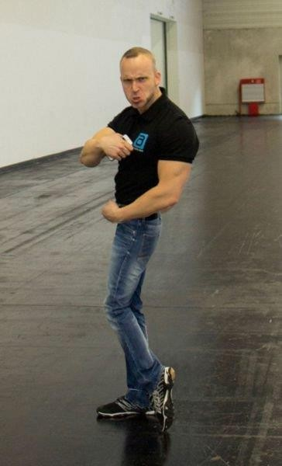

* Bacak kasları günlük yaşamı idame ettirmek ve VG ‘ de kas dağılım dengesinin sağlanması için önemlidir.

ANATOMİ



* **Vücut Geliştirme antrenman programlarında bacak antrenmanı olarak geçen bölge aslında alt ekstremiteyi anlatmaktadır.**
* **Anatomide alt ekstremite kasları , bulundukları bölgeye göre; kalça kasları, uyluk kasları, bacak kasları ve ayak kasları olmak üzere 4 gruba ayırarak incelenmektedir.**
* **VG’ de bu kaslar kalça, ön bacak, arka bacak ve baldır (kalf) olarak bölgelere ayrılır ve çalıştırılır.**
* **Bu bölgeler açıklanırken VG’ ye uygun olarak yüzeysel bir biçimde**

**açıklanacaktır. Ancak unutulmamalıdır ki dersimizin içeriğinde geçen bu**

**sınıflandırma anatomik olarak değil antrenman çalışma düzeni için yapılmış ve anlatılan kaslar bu bölgelerde bulunan tüm kasları içermemektedir.**



Kalça Kasları

* **M.Gluteus Maximus:** (Büyük ilye kası) Gluteal kaslardan en yüzeyel olanıdır. Kalın, geniş, dörtgen şeklindedir. Vücudun en kalın kasıdır. iliumun dış yüzü ve sakrumdan başlayarak femurun trochanter majoründe sonlanır. Uyluğa ekstansiyon ve dış rotasyon (lateral rotasyon) yaptırır. Uyluğun en güçlü



ekstansörüdür.



* **M.Gluteus Medius:** (Orta ilye kası) Gluteal bölgenin ortasında kısmen büyük ilye kasının altında, üçgen şeklinde bir kastır. İliumun dış yüzü ile femurun trochanter majorü arasındadır. Uyluğa abduksiyon ve iç rotasyon (medial

rotasyon) yaptırır. Uyluğun en güçlü abduktörüdür.



* **M.Gluteus Minimus:** (Küçük ilye kası) Gluteal kasların en küçüğü ve derin

planda olanıdır. Orta ilye kasının altındadır. Uyluğa iç rotasyon ve abduksiyon yaptırır.

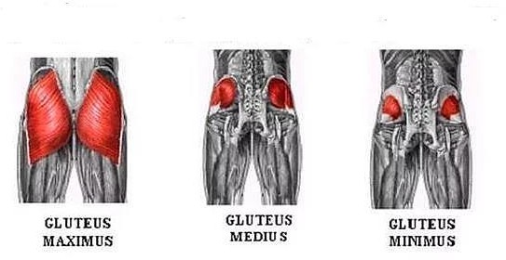



Ön Bacak kasları

* + Ön bacak kasları olarak adlandırılan bölge aslında uyluk bölgesi ön kaslarını ifade eder.
  + Bunlar:



* + **M. Sartorius:** (Terzi kası) Uzun, yüzeyel bir kastır. Vücudun en uzun kasıdır. Yaklaşık 60 cm. uzunluğundadır. Uyluk ve bacağa fleksiyon, uyluğa abduksiyon ve dış rotasyon yaptırır.



* + **M. Quadriceps Femoris:** (Uyluk dört başlı kası) Uyluğun ön ve yanlarının büyük bir bölümünü kapsayan kalın ve kuvvetli bir kastır. Üç enli ve bir düz olmak üzere **4 kasın birleşmesinden oluşur.**

Bunlar:



* **M. Rectus Femoris:** (Uyluk düz kası) Dört kastan ortada olanıdır.

**M.Vastus Lateralis:** (Dış yan enli kası) Uyluk ön yüzünün dış yanındadır.

**Vastus Medialis:** Uyluk ön yüzünün iç yanındadır. Femur gövdesinin arkasından başlar.



* **Vastus İntermedius:** (Ara enli kas) Femurun ön yüzünde m.rectus femorisin altındadır. Femur ön yüzünden başlar.

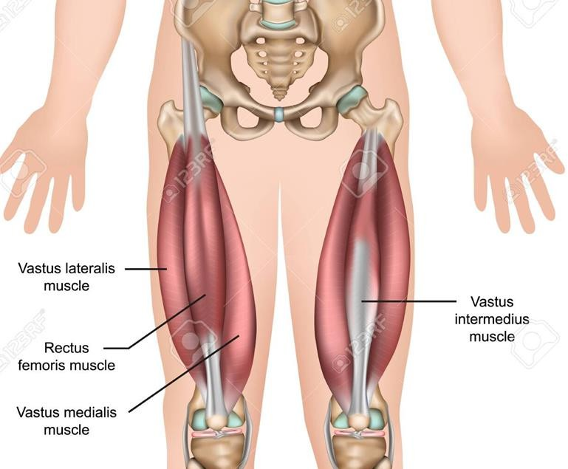

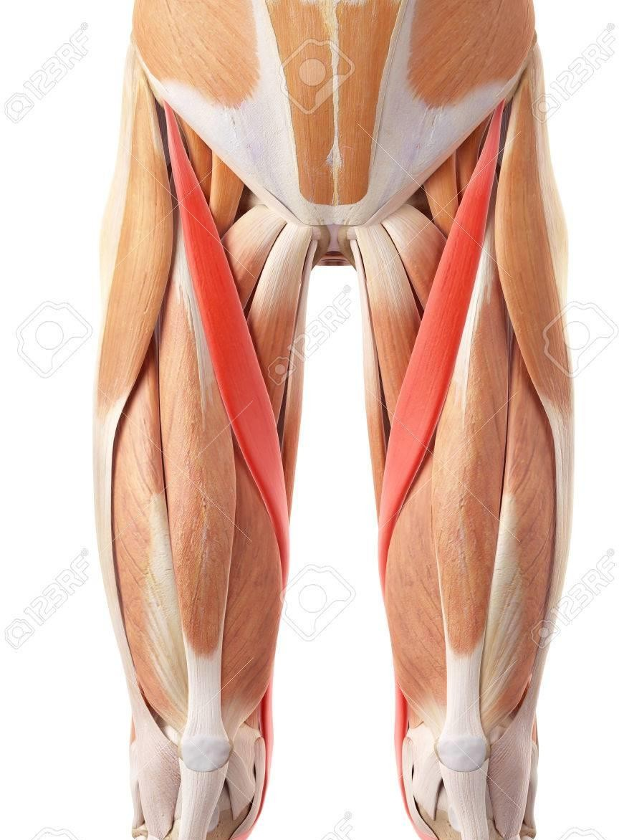



Arka Bacak Kasları

* Ön bacak kasları olarak adlandırılan bölge aslında uyluk bölgesi arka kaslarını ifade eder.
* Bunlar:
* Hamstring grup kaslar olarak adlandırılır ve kalçadan dize uzananan uyluk arkası kaslardır. 3 adet kas grubu vardır;



* **Semitendinosus:** Semitendinosus kasının alt yarısı tendon yapısında olduğundan dolayı bu ismi almıştır.
* **Semimembranosus:** Semimembranosus kasının üst yarısı membranoz yapıda olduğundan dolayı kas bu ismi almıştır.
* **Biceps femoris:** Biceps femoris kası iki başlı bir kastır. Bu kasın görevi; bacağın fleksiyon ve dış rotasyon hareketi ile uyluğun ekstansiyon hareketidir.
* ​

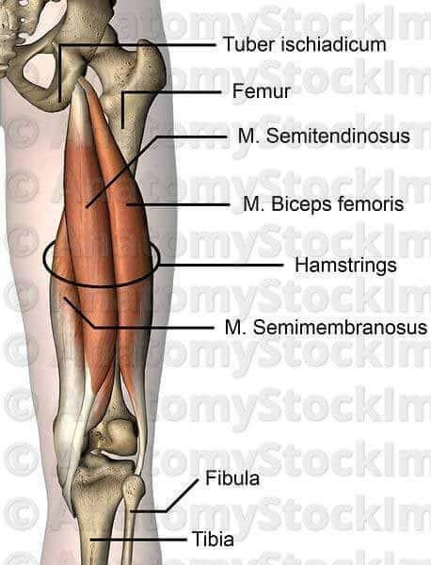



Baldır Kasları

* Baldır kasları olarak adlandırılan bölge aslında **Triceps surae ve Tibialis Anterior** kasını ifade etmektedir. Bu kas iki yarı parçadan oluşur. Bunlar, gastrocnemius ve soleus kaslarıdır.



* **Gastrocnemius:** Bu kalf kasının iki başı vardır ve dizi arka kısmından aşil tendonuna bağlar. Bu başların şekli elmas şeklindedir ve genel olarak vücut geliştirme yapanlar bu iki başın büyüklüğüne konsantre olurlar.



* **Soleus:** Bu kalf kası Gastrocnemius kasının ve bacak kemiğinin arasında bulunur. Genel olarak dizler bükülmüş haldeyken aktif olurlar.



* **Tibialis Anterior:** Genel olarak ihmal edilen bu kas alt bacağın ön kısmında bulunur. Bu kasın görevi denge sağlamak ve sakatlanmaları önlemektir.

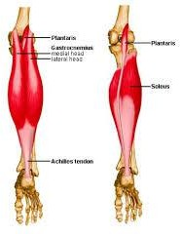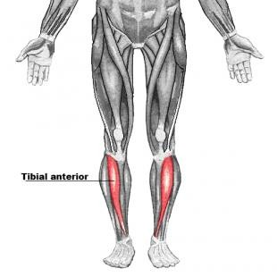

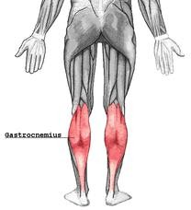



EGZERSİZLER



Dikkat

* Bacak antrenmanlarında tek bölgeye odaklanmak yanlıştır.
* Hamstring kas grubu ihmal edilmemelidir.
* Bacak egzersizleri birden fazla bölgeyi antrene edebilir. Ancak odaklandıkları bölgeye göre antrenman programlarında yer

almaktadırlar.

* Baldır kasları anatomik yapısı sebebiyle zor antrene olur. Bu sebeple baldır egzersizleri özel bir çalışma disiplini gerektirir.
* Egzersizler için alt eksremite egzersizleri belgesine bakınız.